Лабораторная работа 4
Бизнес логика фотоцентра и полный цикл управления услугами
Выполнила ____________________ Группа __________
Проверил _____________________ Дата 6 ноября 2026 года

1 Цель и задачи работы
Реализовать частичное обновление услуг, безопасное удаление и фильтрацию данных через REST API. Проверить обработку некорректных изменений и отсутствующих записей. Работа продолжает информационную систему фотоцентра на Node.js, Express и Microsoft SQL Server.
Предмет управления — услуга: идентификатор, название, тип и цена. Для лабораторной используется отдельная учебная база PhotoCenterLab12. Проверки выполняются на временных записях; исходные услуги и заказы сохраняются.

2 Операции CRUD
Операция | HTTP метод и адрес | Результат
Create | POST /api/services | 201 и созданная услуга
Read | GET /api/services | 200 и список с учётом фильтров
Read | GET /api/services/{id} | 200 либо 404
Update | PUT /api/services/{id} | Все три редактируемых поля
Update | PATCH /api/services/{id} | Только переданные поля
Delete | DELETE /api/services/{id} | 204, 404 либо 409

3 Схема частичного обновления
В ServiceUpdate поля Название, Тип и Цена необязательны. Клиент должен передать хотя бы одно поле; ID_Услуги изменять нельзя. Для присутствующих полей действуют ограничения лабораторной №3: непустые строки до 150 и 50 символов и положительная цена до 99999999.99 с точностью до копеек.
Пропущенное поле сохраняет прежнее значение. Явное null отклоняется с 422, поскольку столбцы услуги имеют ограничение NOT NULL. Пустой объект и лишние поля также дают 422. Проверка реализована в schemas/service.js; Pydantic и SQLModel в выбранном стеке заменены серверной схемой и параметризованным SQL.

4 Реализация PATCH и DELETE
Роутер передаёт проверенный ID и набор изменений репозиторию. Для PATCH оператор SET формируется только из разрешённых имён столбцов. Значения передаются параметрами mssql. Один UPDATE возвращает изменённую строку через OUTPUT INSERTED; если строк нет, сервер отвечает 404. Непереданные столбцы в SET не включаются.
PATCH /api/services/11
Content-Type: application/json

{"Цена":35}

При таком запросе изменяется только цена. Имя, тип и идентификатор остаются прежними. Сохранение результата подтверждается повторным GET по этому ID в интеграционной проверке.
Удаление выполняется одним DELETE с параметром @id. По rowsAffected сервер отличает существующую запись от отсутствующей: 1 → 204, 0 → 404. Предварительный SELECT не требуется для корректной проверки результата; атомарная операция не имеет промежутка между проверкой и удалением. Если услуга используется в позиции заказа, внешний ключ отклоняет удаление, а API возвращает 409.

5 Поиск и фильтрация
Параметр | Правило
search | Поиск части названия, строка до 150 символов
min_price | Нижняя цена, включительно; от 0
max_price | Верхняя цена, включительно; не меньше min_price
type | Точное значение типа услуги, строка до 50 символов

GET /api/services?search=фото&min_price=10&max_price=50

Все заданные условия объединяются через AND. SQL использует LIKE @search и сравнения Цена >= @min_price, Цена <= @max_price. Значения запроса не подставляются в SQL конкатенацией. Символы %, _ и [ экранируются для буквального поиска через ESCAPE. При отсутствии совпадений возвращаются 200 и пустой массив.
Массив вместо одного параметра, неподходящий тип, отрицательная граница и обратный диапазон дают 422. На обычной странице services.html добавлены поля поиска и цены, фильтр типа и кнопка сброса; они вызывают тот же GET API.

6 Проверка фильтрации и изменения цены
Ниже приведены фактические результаты запросов через Swagger UI к учебному серверу 127.0.0.1:3001. Выполнен вход под учебным сотрудником lab_ivanova.
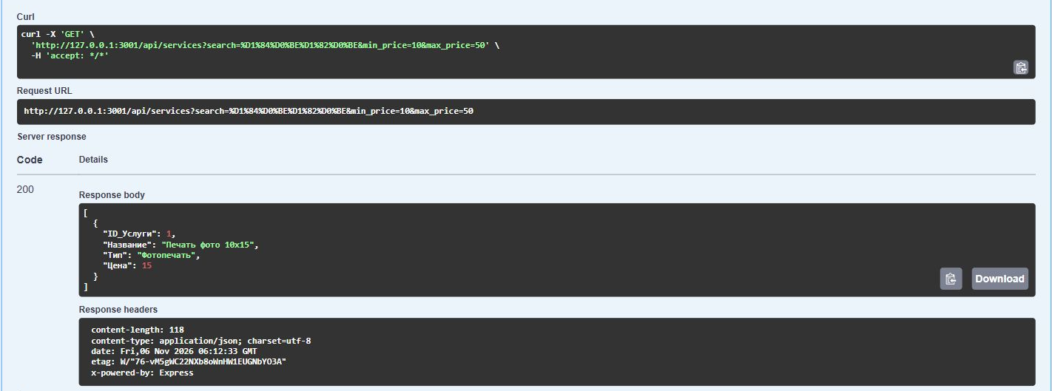
Рисунок 1 — поиск «фото» и диапазон от 10 до 50 вернули только подходящую услугу с ценой 15.
Для проверки PATCH создана временная услуга «ЛР4 демонстрация», тип «Печать документов», цена 25. SQL Server назначил ей ID 11.
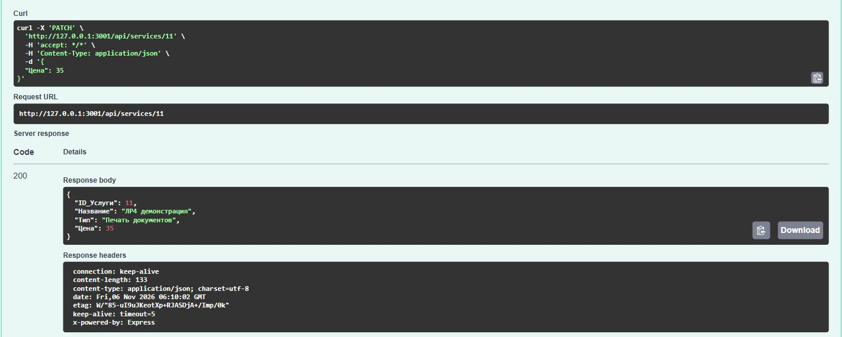
Рисунок 2 — PATCH передал только цену 35; API вернул 200, название и тип остались прежними.

7 Проверка удаления и отсутствующей записи
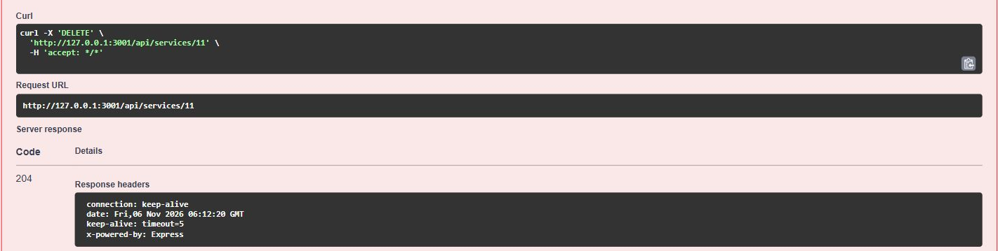
Рисунок 3 — DELETE /api/services/11 вернул 204. Тело ответа отсутствует, поскольку удаление выполнено успешно.
После удаления выполнен повторный PATCH с корректным телом {"Цена":35} на тот же ID. Этот сценарий проверяет именно отсутствие записи, а не ошибку валидации.
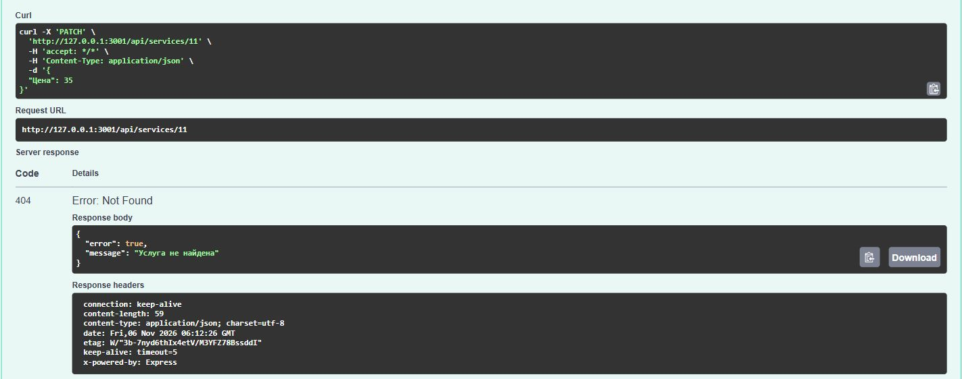
Рисунок 4 — повторное обновление удалённой услуги вернуло 404 и сообщение «Услуга не найдена».

8 Автоматические проверки
Команда npm test: пройдены 4 теста, включая частичное обновление и отклонение неправильных входных объектов до доступа к репозиторию. Команда npm run lab4:check: пройдены 54 HTTP-проверки на реальном SQL Server. Проверены совместные фильтры, включение границ, буквальный поиск специальных символов, недопустимые поля, null, SQL-подобная строка поиска, PATCH, DELETE и 404 после удаления.
Временные записи автоматической и ручной проверок удалены. Исходные услуги сравниваются со снимком до проверки и сохраняются. Фактический протокол находится в labs/lab4-verification.json. В интерфейсе вручную проверены поиск, сообщение об обратном диапазоне и сброс фильтров.

9 Ответы на контрольные вопросы

Чем отличаются PUT и PATCH
PUT передаёт полное представление изменяемых данных, PATCH — только изменения. В этом API PUT требует название, тип и цену, а PATCH принимает любое непустое подмножество этих полей. PATCH обычно экономит трафик при изменении одного поля, поскольку остальные данные не отправляются.

Что такое параметры запроса
Query-параметры передаются после знака вопроса в URL и разделяются символом &: /api/services?search=фото&min_price=10. Они задают условия отбора и не изменяют записи. Значения в адресе кодируются URL-кодированием, поэтому кириллица может отображаться последовательностями %D0 и %D1.

Как избежать случайной записи пустых значений
В FastAPI/Pydantic model_dump(exclude_unset=True) исключает поля, которые клиент не передал. Это само по себе не запрещает явно переданный null: его нужно проверять отдельно с учётом ограничений модели. В нашей реализации Object.hasOwn отличает отсутствующее поле от переданного, а null отклоняется валидатором. Поэтому непереданные поля не стираются.

Зачем проверять существование перед удалением
Проверка позволяет вернуть понятный 404, если ID отсутствует, и при необходимости проверить бизнес-правила. Но отдельный SELECT не гарантирует, что запись не изменится до DELETE. Для этой схемы достаточно атомарного DELETE с проверкой rowsAffected; внешние ключи защищают связанные записи. Нельзя сообщать об успешном удалении, не проверив результат.

Что означает CRUD
Create — создание через POST. Read — чтение через GET. Update — изменение через PUT или PATCH. Delete — удаление через DELETE. Эти операции составляют полный цикл управления записями информационной системы.

10 Запуск и вывод
npm run lab4
# Открыть http://127.0.0.1:3001/docs/
# Проверки в отдельном терминале
npm test
npm run lab4:check

Реализованы и проверены частичное обновление услуг, удаление с контролем результата и фильтрация на уровне SQL. Swagger документирует новые методы, а обычная страница услуг позволяет применять фильтры в интерфейсе фотоцентра. Материалы предназначены для репозитория dd9272917/applied-is-project-2026.
Справочные материалы: learn.microsoft.com/en-us/sql/t-sql/language-elements/like-transact-sql и learn.microsoft.com/en-us/sql/t-sql/queries/output-clause-transact-sql.

